Tutorials_项目集创建ClearCase Remote Client视图
- 运行ClearCase Remote Client
选择“clearcase→创建视图”

ccrc服务器地址：
开发部、实施部：
http://192.168.131.211:9902/TeamWeb/services/Team

设计部、财政及其他部门：
http://192.168.131.211:9903/TeamWeb/services/Team

及用户和密码
默认密码为neu，开发人员可通过帐号密码管理页面进行密码修改，网址为http://192.168.131.211/password/
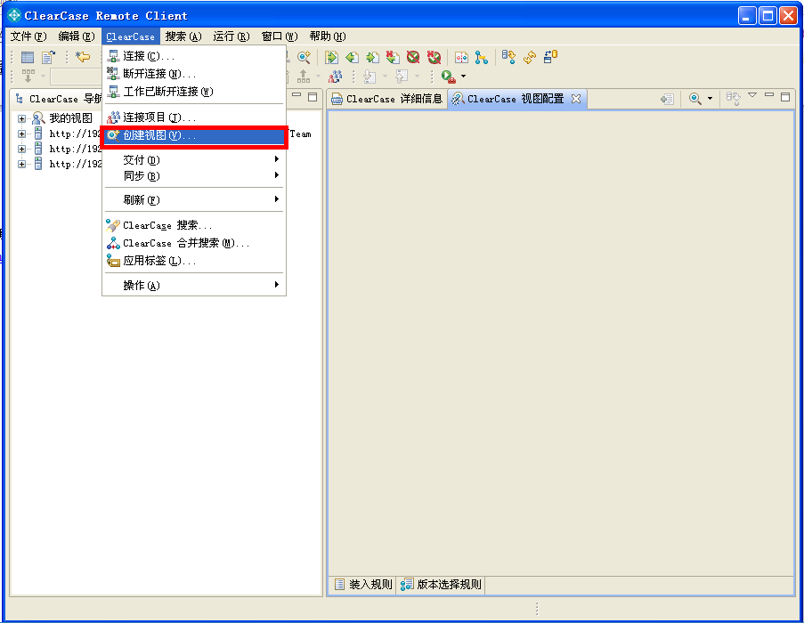
勾选“在现有UCM流上创建视图”，点击“连接”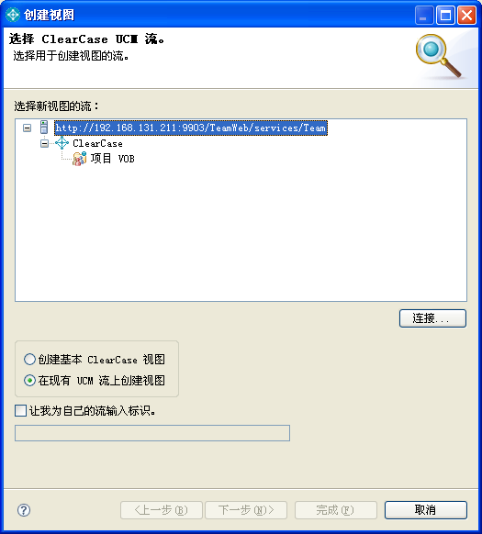

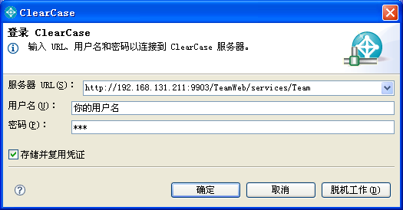

2）选择“在现有UCM流上创建视图”
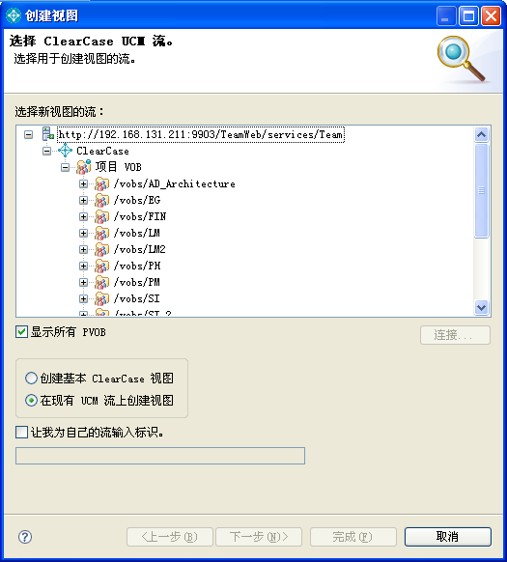

3）选择“项目VOB→/vobs/testvob1_pvob →社保设计练习→Tutorials_项目集→ Tutorials_Int→ Tutorials_Dev”
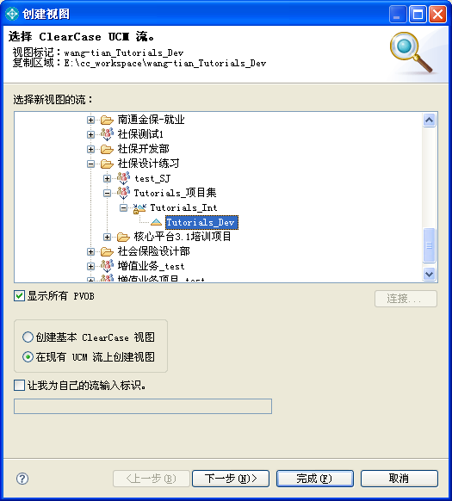
点击“下一步”
选择视图名及下载路径，点击“完成”
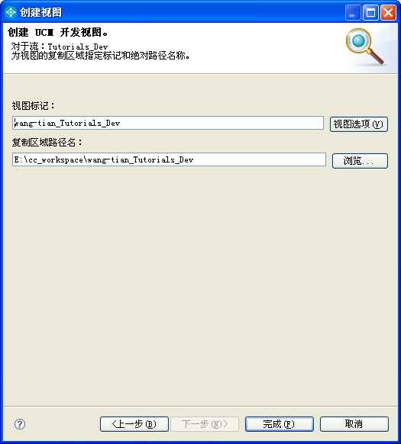

- 创建完成弹出编辑配置对话框，添加相应配置规则，选择Tutorials
- 在VOB下选择相应规则，点击“添加”，可重复操作添加多个规则，点击“确定”完成项目视图下载。

